[TÊN TRƯỜNG / CƠ SỞ ĐÀO TẠO]
[TÊN KHOA / BỘ MÔN]

BÁO CÁO BÀI TẬP LỚN
MÔN TRIỂN KHAI VÀ QUẢN TRỊ HỆ THỐNG PHẦN MỀM
━━━━━━━━━━━━━━━━━━━━━━━━━━━━━━━━━━━━━━━━━━
ĐỀ TÀI 11:
XÂY DỰNG HỆ THỐNG ĐẶT VÉ XEM PHIM / SỰ KIỆN
VÀ TRIỂN KHAI HẠ TẦNG GIÁM SÁT TOÀN DIỆN
Dự án: CINEEVENT — HỆ THỐNG ĐẶT VÉ VÀ QUẢN TRỊ ĐA TẦNG

Sinh viên thực hiện: | [HỌ VÀ TÊN]
Mã số sinh viên: | [MSSV]
Lớp chuyên ngành: | [LỚP]
Giảng viên hướng dẫn: | [GIẢNG VIÊN HƯỚNG DẪN]
Tên Repository: | MSSV-de11-cineevent

[ĐỊA ĐIỂM] — NĂM 2026

MỤC LỤC TỔNG THỂ
CHƯƠNG 1 — GIỚI THIỆU ĐỀ TÀI VÀ YÊU CẦU DỰ ÁN ............... Trang 3
1.1. Bối cảnh và tính cấp thiết của đề tài ................ Trang 3
1.2. Mục tiêu dự án CineEvent ............................. Trang 3
1.3. Phạm vi triển khai ................................... Trang 4
1.4. Yêu cầu chức năng 4 vai trò người dùng (RBAC) ........ Trang 4
1.5. Yêu cầu kỹ thuật và công nghệ bắt buộc ............... Trang 5
CHƯƠNG 2 — PHÂN TÍCH VÀ THIẾT KẾ KIẾN TRÚC HỆ THỐNG ......... Trang 6
2.1. Sơ đồ kiến trúc tổng thể High-level Architecture ..... Trang 6
2.2. Mô hình phân tầng ứng dụng Frontend, Backend Express.js và MySQL Trang 6
2.3. Quy trình và luồng nghiệp vụ đặt vé, thanh toán giả lập và soát vé Trang 7
2.4. Luồng giao tiếp, chuyển tiếp request và bảo vệ qua Nginx Reverse Proxy Trang 8
2.5. Mô hình phân tách mạng (Network Isolation) trên Docker Compose Trang 9
2.6. Danh mục 11 dịch vụ container hóa độc lập ............ Trang 10
CHƯƠNG 3 — XÂY DỰNG ỨNG DỤNG VÀ CƠ SỞ DỮ LIỆU ............... Trang 11
3.1. Thiết kế giao diện Dark Glassmorphism và trải nghiệm người dùng Trang 11
3.2. Hiện thực chức năng chi tiết cho 4 vai trò người dùng Trang 12
3.3. Sơ đồ chọn ghế trực quan và thuật toán khóa ghế chống đặt trùng Trang 14
3.4. Module thanh toán giả lập an toàn và cấp vé điện tử mã QR Trang 15
3.5. Cổng soát vé dành cho nhân viên (Staff Check-in) ..... Trang 16
3.6. Thiết kế cơ sở dữ liệu MySQL chuẩn hóa 17 bảng quan hệ Trang 17
3.7. Triển khai phpMyAdmin quản trị cơ sở dữ liệu an toàn . Trang 18
CHƯƠNG 4 — QUẢN LÝ MÃ NGUỒN GITHUB VÀ NGINX REVERSE PROXY ... Trang 19
4.1. Cấu trúc repository GitHub và nguyên tắc bảo mật bí mật Trang 19
4.2. Hiện thực 3 Commit Git chuẩn mực theo từng giai đoạn . Trang 20
4.3. Cấu hình Nginx Reverse Proxy, Upstream và Buffer ..... Trang 21
4.4. Cấu hình SSL tự ký (HTTPS) và bộ 5 Security Headers chuẩn OWASP Trang 22
4.5. Xác minh thực tế phản hồi HTTP và Security Headers ... Trang 23
CHƯƠNG 5 — HẠ TẦNG GIÁM SÁT HIỆU NĂNG VỚI PROMETHEUS VÀ GRAFANA Trang 24
5.1. Kiến trúc thu thập chỉ số giám sát phân tán .......... Trang 24
5.2. Các exporter chuyên dụng: cAdvisor, Nginx Exporter, MySQL Exporter Trang 25
5.3. Tích hợp prom-client thu thập metrics ứng dụng Node.js Trang 26
5.4. Cấu hình Scrape Targets và xác minh trạng thái UP của 4 thành phần Trang 27
5.5. Thiết kế Grafana Dashboard giám sát đa tầng tự động nạp Trang 28
CHƯƠNG 6 — TẬP TRUNG NHẬT KÝ VỚI LOKI, PROMTAIL VÀ LOGQL .... Trang 29
6.1. Kiến trúc thu thập nhật ký không xâm nhập qua Shared Volumes Trang 29
6.2. Cấu hình Grafana Loki lưu trữ phân tán ............... Trang 29
6.3. Cấu hình Promtail Log Agent đọc nhật ký Nginx và Express.js Trang 30
6.4. Chuẩn hóa cấu trúc bản ghi nhật ký và loại trừ dữ liệu nhạy cảm Trang 31
6.5. Hiện thực và phân tích chi tiết 3 truy vấn LogQL bắt buộc Trang 32
CHƯƠNG 7 — TRIỂN KHAI CÁC BIỆN PHÁP TĂNG CƯỜNG BẢO MẬT (HARDENING) Trang 34
7.1. Chạy tiến trình Container với tài khoản Non-root ..... Trang 34
7.2. Phân tách mạng ảo nhiều lớp (Network Isolation) ...... Trang 34
7.3. Quản lý mật khẩu mạnh và cô lập cấu hình qua biến môi trường (.env) Trang 35
7.4. Hạn chế quyền tối thiểu trên MySQL (Principle of Least Privilege) Trang 35
7.5. Bảo vệ chống tấn công Web qua Nginx Security Headers . Trang 36
7.6. Bảng tổng hợp ma trận Hardening và phương pháp xác minh Trang 37
CHƯƠNG 8 — KỊCH BẢN KIỂM THỬ, ĐÁNH GIÁ VÀ KẾT LUẬN .......... Trang 38
8.1. Kịch bản kiểm thử toàn diện hệ thống (10 kịch bản) ... Trang 38
8.2. Kết quả nghiệm thu và đánh giá mức độ đáp ứng tiêu chí Trang 39
8.3. Ưu điểm nổi bật và hạn chế của dự án ................. Trang 40
8.4. Hướng phát triển và mở rộng trong tương lai .......... Trang 40
8.5. Kết luận chung ....................................... Trang 41
PHỤ LỤC ..................................................... Trang 42
Phụ lục A: Bảng lệnh Docker Compose vận hành dự án ........ Trang 42
Phụ lục B: Cây thư mục mã nguồn toàn bộ hệ thống .......... Trang 43
Phụ lục C: Bảng tra cứu các truy vấn LogQL và PromQL tiêu biểu Trang 44
Phụ lục D: Kịch bản trình diễn (Demo Checklist) 11 bước ... Trang 45

DANH MỤC HÌNH VẼ & MINH CHỨNG THỰC TẾ
Hình 3.1: Giao diện Trang chủ CineEvent hiển thị danh sách phim và sự kiện (01_trang_chu_website.png)
Hình 3.2: Trang chi tiết phim, thông tin suất chiếu, rạp và phòng chiếu (02_danh_sach_phim_suat_chieu.png)
Hình 3.3: Sơ đồ chọn ghế trực quan rạp chiếu với các trạng thái ghế (03_so_do_chon_ghe.png)
Hình 3.4: Trang thanh toán giả lập với các kịch bản thành công/thất bại/hủy (04_thanh_toan_gia_lap.png)
Hình 3.5: Vé điện tử hoàn tất kèm thông tin ghế và mã QR Check-in (05_ve_dien_tu_qr.png)
Hình 3.6: Cổng soát vé nhân viên quầy (Staff Check-in) kiểm tra tính hợp lệ (06_soat_ve_staff.png)
Hình 3.7: Bảng điều khiển quản trị viên CineEvent Admin Portal (17_admin_management_portal.png)
Hình 3.8: Giao diện phpMyAdmin hiển thị cấu trúc cơ sở dữ liệu và bảng dữ liệu (07_phpmyadmin_database.png)
Hình 4.1: Cấu trúc thư mục mã nguồn dự án trên kho chứa GitHub (15_repository_structure.png)
Hình 4.2: Lịch sử 3 Commit Git bắt buộc hoàn chỉnh theo tiến độ triển khai (16_git_three_commits.png)
Hình 4.3: Trạng thái vận hành và tình trạng sức khỏe 11 dịch vụ Docker Compose (08_docker_compose_ps.png)
Hình 4.4: Phản hồi thực tế từ Nginx Reverse Proxy và kiểm tra bộ Security Headers (09_nginx_security_headers.png)
Hình 5.1: Giao diện Prometheus Targets xác nhận 4 mục tiêu giám sát đạt trạng thái UP (10_prometheus_targets_up.png)
Hình 5.2: Dashboard Grafana tổng hợp giám sát đa tầng (Container, Web, MySQL, App) (11_grafana_dashboard.png)
Hình 5.3: Dữ liệu chỉ số thời gian thực được thu thập tại endpoint /metrics (12_metrics_prometheus.png)
Hình 6.1: Giao diện Grafana Explore truy vấn dòng nhật ký tập trung qua Loki (13_grafana_explore_loki.png)
Hình 6.2: Kết quả thực thi 3 truy vấn LogQL trên các luồng log thực tế (14_logql_query_results.png)
Hình 7.1: Ma trận tổng hợp các biện pháp tăng cường bảo mật (Hardening Matrix) (18_hardening_matrix.png)

CHƯƠNG 1 — GIỚI THIỆU ĐỀ TÀI VÀ YÊU CẦU DỰ ÁN

1.1. Bối cảnh và tính cấp thiết của đề tài
Trong kỷ nguyên số hóa hiện nay, nhu cầu tiếp cận các dịch vụ văn hóa, giải trí như xem phim chiếu rạp và tham dự các sự kiện âm nhạc, hội thảo ngày càng gia tăng mạnh mẽ. Một hệ thống bán vé trực tuyến hiện đại không chỉ đòi hỏi giao diện trực quan, thân thiện, xử lý đặt vé mượt mà mà còn đặt ra những thách thức sống còn về mặt hạ tầng công nghệ:
1. Tính sẵn sàng: • Yêu cầu tính sẵn sàng cao (High Availability): Hệ thống phải luôn duy trì khả năng phục vụ liên tục, không bị gián đoạn dịch vụ khi có lượng truy cập đột biến trong các khung giờ vàng mở bán vé bom tấn.
2. Toàn vẹn dữ liệu: • Tính toàn vẹn dữ liệu ghế (Data Integrity & Concurrency Control): Tuyệt đối không để xảy ra hiện tượng bán trùng ghế (overbooking) giữa nhiều người dùng thao tác đồng thời trên cùng một suất chiếu.
3. Giám sát thời gian thực: • Năng lực giám sát thời gian thực (Real-time Observability): Quản trị viên hệ thống cần nắm bắt ngay lập tức các chỉ số hiệu năng (CPU, Memory, Request Latency, Error Rate) để chủ động phát hiện và xử lý sự cố trước khi ảnh hưởng đến trải nghiệm khách hàng.
4. Nhật ký tập trung: • Quản lý nhật ký tập trung (Centralized Logging): Đảm bảo toàn bộ log của Web Server và Application Server được gom về một mối, dễ dàng truy vết sự cố an ninh và kiểm toán giao dịch.
5. An toàn thông tin: • Bảo mật hệ thống (DevSecOps & Hardening): Áp dụng nghiêm ngặt các biện pháp phòng vệ nhiều lớp, cô lập mạng, mã hóa kết nối HTTPS, phân quyền tối thiểu và bảo vệ trước các mối nguy hại phổ biến như Clickjacking, XSS hay SQL Injection.

1.2. Mục tiêu dự án CineEvent
Dự án CineEvent được xây dựng nhằm đáp ứng toàn diện các tiêu chí đánh giá của bài tập môn Triển khai và Quản trị Hệ thống Phần mềm (Đề 11), với các mục tiêu cụ thể:
1. Xây dựng website hoàn chỉnh với đầy đủ luồng nghiệp vụ thực tế: Xem phim/sự kiện, chọn suất chiếu, chọn rạp, chọn ghế trên sơ đồ trực quan, thanh toán giả lập đa kịch bản (Success/Failed/Cancel), cấp vé điện tử mã QR và kiểm tra soát vé tại cổng.
2. Thiết kế và vận hành cơ sở dữ liệu MySQL 8.0 gồm 17 bảng quan hệ chuẩn hóa 3NF, ràng buộc khóa ngoại, chỉ mục hiệu năng và transaction an toàn.
3. Đóng gói toàn bộ 11 dịch vụ độc lập vào Docker Compose thống nhất, khởi chạy chỉ bằng một câu lệnh duy nhất: docker compose up -d --build.
4. Thiết lập Nginx làm Reverse Proxy duy nhất, hỗ trợ HTTPS tự ký, ẩn thông tin máy chủ và bổ sung đầy đủ bộ HTTP Security Headers chuẩn OWASP.
5. Xây dựng hạ tầng giám sát thời gian thực bằng Prometheus và Grafana, thu thập metrics từ Container (cAdvisor), Nginx (Nginx Exporter), MySQL (MySQL Exporter) và ứng dụng Node.js (prom-client).
6. Thiết lập hệ thống thu thập log tập trung với Grafana Loki và Promtail, hiện thực ít nhất 3 truy vấn LogQL trích xuất dữ liệu nhật ký có ý nghĩa.
7. Áp dụng ít nhất 4 biện pháp Hardening rõ ràng: Non-root container, Network isolation, chính sách mật khẩu mạnh qua .env, phân quyền database tối thiểu và security headers.
8. Quản lý mã nguồn trên GitHub với 3 Commit Git riêng biệt, có ý nghĩa, phản ánh đúng 3 giai đoạn trưởng thành của dự án.

1.3. Phạm vi triển khai
Dự án được triển khai trên môi trường Docker Engine & Docker Compose nội bộ. Toàn bộ các dịch vụ nội bộ (MySQL, phpMyAdmin, Prometheus, Loki, Exporters) được cô lập trong mạng ảo an toàn, không mở cổng công khai ra ngoài mạng Internet. Điểm tiếp nhận truy cập công khai duy nhất là Nginx Reverse Proxy tại cổng 80 (HTTP) và 443 (HTTPS). Giao dịch thanh toán được mô phỏng giả lập có kiểm soát tại Backend, phục vụ mục đích học tập và kiểm thử.

1.4. Yêu cầu chức năng 4 vai trò người dùng (RBAC)
Hệ thống hỗ trợ 4 phân hệ vai trò rõ rệt, được kiểm tra phân quyền chặt chẽ tại Backend thông qua JWT Middleware:
1. Phân hệ Khách hàng: • Khách hàng (Customer): Xem danh sách phim đang chiếu/sắp chiếu, xem sự kiện âm nhạc; tìm kiếm theo tên và thể loại; xem chi tiết phim/sự kiện; chọn rạp, ngày chiếu, suất chiếu; chọn ghế ngồi trống trên sơ đồ; xem trước tổng tiền; thực hiện thanh toán giả lập (hỗ trợ tình huống thành công, thất bại, hủy đơn, hết hạn); nhận vé điện tử kèm mã QR; tra cứu lịch sử đơn hàng cá nhân.
2. Phân hệ Nhân viên: • Nhân viên (Staff): Đăng nhập tài khoản nhân viên; tra cứu suất chiếu và đơn hàng; bán vé tại quầy; thực hiện kiểm tra mã vé (Check-in) qua mã vé hoặc quét QR; kiểm soát tính hợp lệ của vé, ngăn chặn vé đã sử dụng hoặc vé giả mạo; xem danh sách giao dịch trong ca trực.
3. Phân hệ Quản lý: • Quản lý (Manager): Quản lý danh mục phim và sự kiện; quản lý cụm rạp, địa điểm và phòng chiếu; quản lý sơ đồ ghế và sức chứa; lập lịch chiếu; thiết lập bảng giá vé theo loại ghế (Thường, VIP, Đôi) và khung giờ; xem báo cáo doanh thu và số lượng vé bán ra theo thời gian thực.
4. Phân hệ Quản trị viên: • Quản trị viên (Admin): Toàn quyền quản trị tài khoản người dùng, phân bổ vai trò RBAC (Admin, Manager, Staff, Customer); giám sát toàn bộ đơn hàng; can thiệp mở khóa ghế khẩn cấp; theo dõi báo cáo phân tích toàn hệ thống và kiểm tra nhật ký kiểm toán (Audit logs).

1.5. Yêu cầu kỹ thuật và công nghệ bắt buộc
Dự án tuân thủ nghiêm ngặt bảng công nghệ đã được quy định trong đề bài:
Lớp kiến trúc | Công nghệ sử dụng | Vai trò và Đặc tính kỹ thuật
Frontend | HTML5, CSS3, Bootstrap 5, Vanilla JS, Fetch API | Giao diện Dark Glassmorphism, 100% tiếng Việt, responsive đa nền tảng, không phụ thuộc framework SPA nặng.
Backend | Node.js (v20 Alpine), Express.js REST API | Kiến trúc phân tầng: Routes -> Middlewares -> Controllers -> Models. Tích hợp prom-client, Winston logger, JWT, Helmet.
Cơ sở dữ liệu | MySQL 8.0 Community, phpMyAdmin 5.2.1 | 17 bảng quan hệ chuẩn hóa 3NF, Foreign Keys, Indexes, ACID Transactions. phpMyAdmin bind cục bộ trên 127.0.0.1:8085.
Proxy & Bảo mật | Nginx 1.25 Alpine, OpenSSL Self-Signed | Reverse proxy, SSL Termination, Rate Limiting, ẩn phiên bản máy chủ, 5 Security Headers chuẩn OWASP.
Hạ tầng Giám sát | Prometheus 2.51, Grafana 10.4, Loki 2.9, Promtail 2.9 | Giám sát 3 tầng: Container (cAdvisor), Web (Nginx Exporter), DB (MySQL Exporter), App (Node.js). Quản lý log tập trung.

CHƯƠNG 2 — PHÂN TÍCH VÀ THIẾT KẾ KIẾN TRÚC HỆ THỐNG

2.1. Sơ đồ kiến trúc tổng thể High-level Architecture
Hệ thống CineEvent được thiết kế theo mô hình kiến trúc phân tán micro-components, tách biệt rõ ràng giữa lớp Tiếp nhận (Edge / Ingress), lớp Ứng dụng (Application), lớp Lưu trữ dữ liệu (Data Persistence) và lớp Quan sát hạ tầng (Observability & Monitoring).
Luồng luân chuyển dữ liệu chính trong hệ thống tuân theo mô hình 4 chặng nghiêm ngặt: Trình duyệt người dùng (Client) -> Nginx Reverse Proxy (Cổng 80/443) -> CineEvent Backend Express.js (Cổng nội bộ 5000) -> MySQL Database Server (Cổng nội bộ 3306). Mọi kết nối trực tiếp từ Client vào Backend hoặc Database đều bị ngăn chặn hoàn toàn bởi tường lửa Docker Network.

2.2. Mô hình phân tầng ứng dụng Frontend, Backend Express.js và MySQL
CineEvent Backend được cấu trúc theo nguyên lý Separation of Concerns (SoC) với 5 lớp phân định trách nhiệm:
1. Lớp Routes: Tiếp nhận các request HTTP từ Nginx, phân luồng đến các controller tương ứng (/api/auth, /api/movies, /api/bookings, /api/payments, /api/tickets, /api/admin, /metrics).
2. Lớp Middlewares: Thực hiện tiền xử lý request bao gồm: Xác thực JWT token, phân quyền RBAC, kiểm tra và chuẩn hóa dữ liệu đầu vào (Validation), giới hạn tần suất gọi API (Rate Limiting), ghi log HTTP request có cấu trúc và đếm metrics Prometheus.
3. Lớp Controllers: Tiếp nhận dữ liệu đã được xác thực, điều phối luồng xử lý nghiệp vụ, gọi các dịch vụ tính toán và trả về phản hồi JSON chuẩn hóa.
4. Lớp Services / Business Logic: Thực hiện các giải thuật nghiệp vụ phức tạp như: tính toán tiền vé dựa trên loại ghế và khung giờ, sinh mã đặt vé ngẫu nhiên duy nhất, sinh chuỗi kiểm tra QR Code và xử lý trạng thái thanh toán.
5. Lớp Repositories / Models: Tương tác trực tiếp với cơ sở dữ liệu MySQL thông qua mysql2 connection pool. Đảm bảo 100% câu truy vấn đều sử dụng cơ chế Prepared Statements có tham số hóa (Parameterized Queries) để triệt tiêu hoàn toàn nguy cơ SQL Injection.

2.3. Quy trình và luồng nghiệp vụ đặt vé, thanh toán giả lập và soát vé
Quy trình đặt vé được xây dựng bám sát thực tế các rạp chiếu phim hàng đầu, gồm 9 bước tuần tự:
Bước 1: Khách hàng duyệt danh sách phim đang chiếu hoặc sự kiện, chọn phim mong muốn.
Bước 2: Khách hàng chọn cụm rạp, ngày chiếu và khung giờ suất chiếu phù hợp.
Bước 3: Hệ thống tải sơ đồ ghế thời gian thực, hiển thị rõ các ghế Trống (Available), Đã bán (Occupied) và Đang chọn (Selected).
Bước 4: Khách hàng chọn các ghế trống mong muốn. Frontend tính tổng tiền dự kiến và gửi yêu cầu tạo đơn hàng POST /api/bookings.
Bước 5: Backend khởi tạo một Database Transaction ACID, kiểm tra lại tình trạng từng ghế trong cơ sở dữ liệu. Nếu tất cả ghế đều đang trống, hệ thống cập nhật trạng thái các ghế sang 'reserved', tạo bản ghi booking với trạng thái 'pending' và sinh mã booking duy nhất (Ví dụ: BK-MOV-MVCDCAPU-2641). Nếu có bất kỳ ghế nào đã bị người khác đặt trước đó, Transaction sẽ bị Rollback ngay lập tức và trả thông báo lỗi về trình duyệt.
Bước 6: Trình duyệt chuyển hướng đến trang thanh toán giả lập POST /api/payments/simulate. Khách hàng lựa chọn một trong các phương thức mô phỏng: Thẻ ngân hàng, Ví điện tử hoặc Quét mã. Khách hàng chọn kịch bản kiểm thử: Thanh toán thành công, Thanh toán thất bại hoặc Hủy giao dịch.
Bước 7: Backend xác thực tính hợp lệ của đơn hàng, số tiền và trạng thái hiện tại. Nếu hợp lệ, hệ thống cập nhật booking sang 'confirmed', payment sang 'success', giải phóng trạng thái tạm thời và chuyển ghế sang 'booked' vĩnh viễn.
Bước 8: Backend tự động sinh mã vé điện tử riêng biệt cho từng ghế (Ví dụ: TCK-X7JEIB-1517), đính kèm chuỗi định danh mã hóa và tạo mã QR minh họa.
Bước 9: Khách hàng mang vé điện tử đến rạp. Nhân viên soát vé truy cập cổng Staff Check-in, nhập mã vé hoặc quét QR. Backend kiểm tra vé trong bảng tickets: Nếu vé hợp lệ và chưa sử dụng, hệ thống ghi nhận check-in thành công vào bảng ticket_checkins và cập nhật trạng thái vé sang 'used'. Nếu vé đã qua cửa trước đó, hệ thống sẽ phát tín hiệu cảnh báo vé trùng lập tức.

2.4. Luồng giao tiếp, chuyển tiếp request và bảo vệ qua Nginx Reverse Proxy
Nginx đóng vai trò là lá chắn biên giới (Edge Gateway) chịu trách nhiệm toàn bộ lưu lượng vào ra của hệ thống:
• Tiếp nhận kết nối HTTP cổng 80 và HTTPS cổng 443 với chứng chỉ SSL tự ký đạt chuẩn TLS 1.2 / TLS 1.3.
• Đóng gói và chuyển tiếp các header tiêu chuẩn (X-Real-IP, X-Forwarded-For, X-Forwarded-Proto, Host) đến ứng dụng Node.js nội bộ.
• Thiết lập cơ chế Keepalive connection đến Upstream pool giúp tái sử dụng kết nối TCP, giảm thiểu độ trễ bắt tay mạng.
• Áp dụng bộ lọc Security Headers, loại bỏ hoàn toàn header 'Server: nginx' có chứa số phiên bản để tránh lộ thông tin lỗ hổng đã biết.
• Cung cấp endpoint nội bộ /stub_status chỉ cho phép Nginx Exporter truy cập để thu thập dữ liệu kết nối active/reading/writing.

2.5. Mô hình phân tách mạng (Network Isolation) trên Docker Compose
Để đảm bảo tiêu chuẩn an ninh cao nhất (Hardening), hệ thống thiết lập 2 mạng ảo Docker Bridge hoàn toàn độc lập:
1. Mạng cineevent-frontend-net: Dành riêng cho lớp tương tác giữa Nginx, Promtail, Prometheus, Grafana, cAdvisor và Nginx Exporter. Các dịch vụ này chỉ cần giao tiếp với Web Server và ứng dụng.
2. Mạng cineevent-backend-net: Dành riêng cho lớp dữ liệu nhạy cảm giữa Backend ứng dụng, MySQL Database, MySQL Exporter, Prometheus và phpMyAdmin.
Đặc biệt: Nginx KHÔNG được kết nối vào cineevent-backend-net. Do đó, nếu Nginx có bị tấn công chiếm quyền điều khiển, kẻ tấn công cũng hoàn toàn KHÔNG THỂ gửi gói tin TCP trực tiếp tới cổng cơ sở dữ liệu MySQL.

2.6. Danh mục 11 dịch vụ container hóa độc lập
Toàn bộ hệ thống được điều khiển đồng bộ thông qua tệp docker-compose.yml duy nhất gồm 11 dịch vụ tiêu chuẩn:
Dịch vụ (Service) | Container Name | Docker Image | Vai trò và Cổng kết nối
nginx | cineevent-nginx | trienkhai_1-nginx:latest | Reverse Proxy, SSL Termination (80, 443)
cineevent-app | cineevent-app | trienkhai_1-cineevent-app:latest | Core Backend Node.js & Web App (Nội bộ 5000)
mysql | cineevent-mysql | mysql:8.0.37 | Cơ sở dữ liệu quan hệ (Nội bộ 3306)
phpmyadmin | cineevent-phpmyadmin | phpmyadmin/phpmyadmin:5.2.1 | Giao diện quản trị DB (Bind 127.0.0.1:8085)
prometheus | cineevent-prometheus | prom/prometheus:v2.51.0 | Hệ thống giám sát Time-series Metrics (9090)
grafana | cineevent-grafana | grafana/grafana:10.4.1 | Bảng điều khiển trực quan hóa Dashboard (3000)
loki | cineevent-loki | grafana/loki:2.9.2 | Lưu trữ nhật ký phân tán tập trung (3100)
promtail | cineevent-promtail | grafana/promtail:2.9.2 | Agent thu thập log Nginx & App chuyển tới Loki
cadvisor | cineevent-cadvisor | gcr.io/cadvisor/cadvisor:v0.49.1 | Thu thập metrics tài nguyên container (8081)
nginx-exporter | cineevent-nginx-exporter | nginx/nginx-prometheus-exporter:1.1.0 | Thu thập chỉ số kết nối Nginx stub_status (9113)
mysql-exporter | cineevent-mysql-exporter | prom/mysqld-exporter:v0.15.1 | Thu thập chỉ số truy vấn, kết nối MySQL (9104)

CHƯƠNG 3 — XÂY DỰNG ỨNG DỤNG VÀ CƠ SỞ DỮ LIỆU

3.1. Thiết kế giao diện Dark Glassmorphism và trải nghiệm người dùng
Website CineEvent được thiết kế hoàn toàn bằng tiếng Việt với phong cách hiện đại Dark Glassmorphism, kết hợp giữa nền xanh tím than (#0b101b / #131b2e), hiệu ứng làm mờ nền (backdrop-filter: blur(12px)), viền phát sáng tinh tế (#38bdf8 / #818cf8) và các nút hành động đỏ cam (#ef4444 / #f97316) tạo cảm giác cao cấp chuẩn rạp chiếu phim hiện đại.
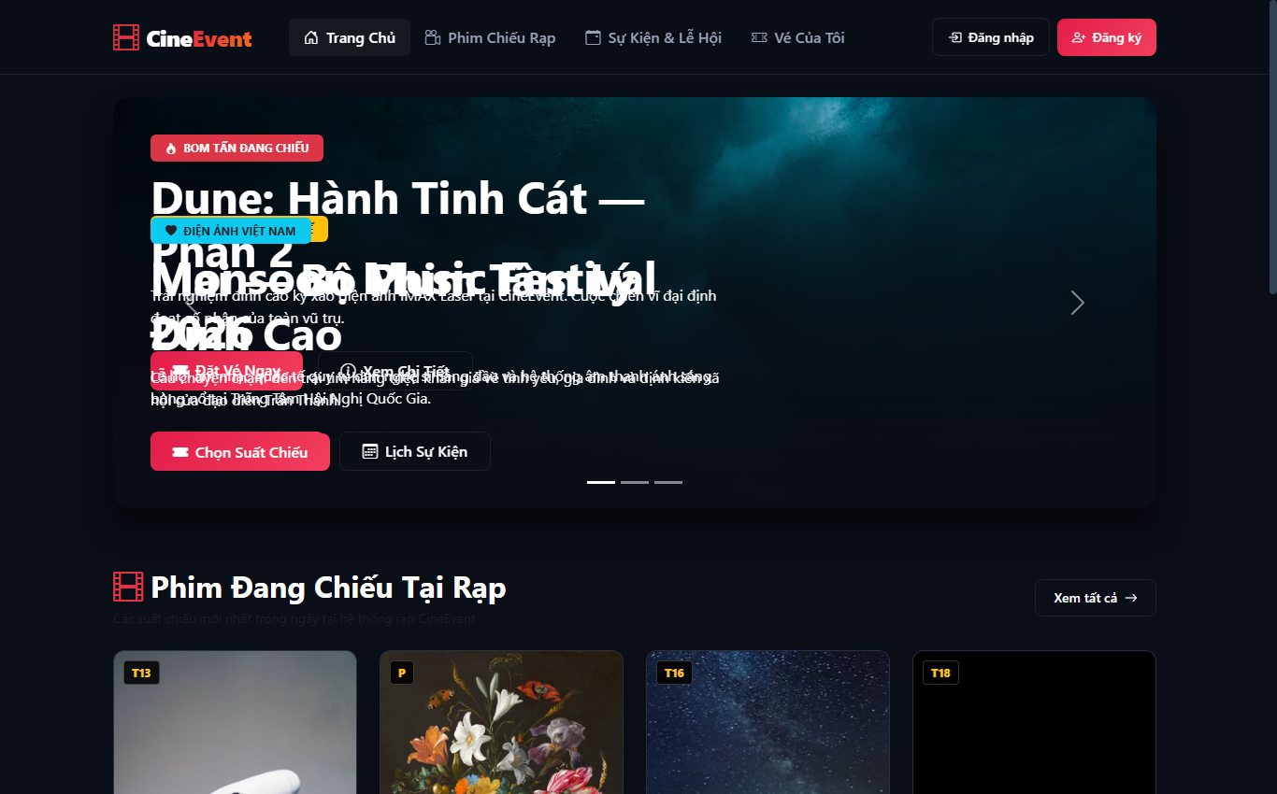
Hình 3.1: Giao diện Trang chủ CineEvent hiển thị danh sách phim và sự kiện
Phân tích kỹ thuật & Đánh giá: Trang chủ được bố trí khoa học gồm thanh điều hướng responsive, banner phim nổi bật, bộ lọc thể loại (Hành động, Viễn tưởng, Hoạt hình, Kinh dị), danh sách phim đang chiếu/sắp chiếu và sự kiện biểu diễn với các thẻ thông tin chi tiết (thời lượng, đánh giá sao, ngày khởi chiếu).

3.2. Hiện thực chức năng chi tiết cho 4 vai trò người dùng
Trang chi tiết phim cung cấp đầy đủ thông tin tóm tắt nội dung, đạo diễn, diễn viên, giới hạn độ tuổi, kèm theo công cụ chọn ngày chiếu và cụm rạp thời gian thực:
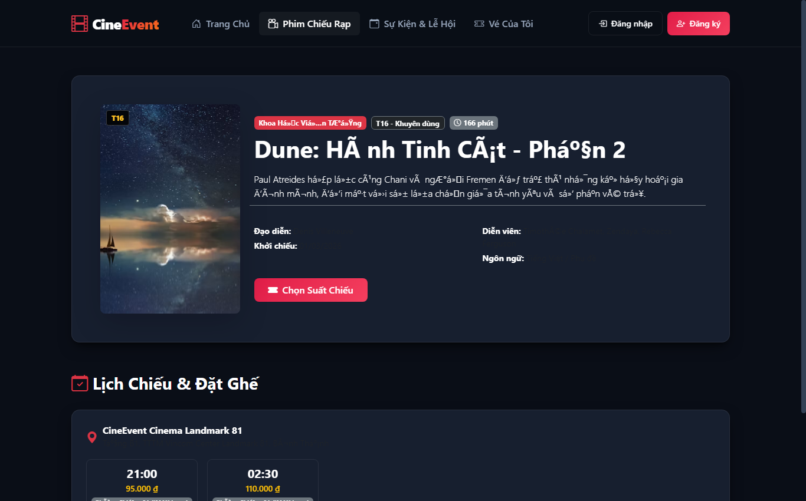
Hình 3.2: Trang chi tiết phim, thông tin suất chiếu, rạp và phòng chiếu
Phân tích kỹ thuật & Đánh giá: Khi người dùng chọn một ngày chiếu cụ thể, hệ thống sẽ gọi API GET /api/showtimes để tải toàn bộ các suất chiếu còn vé, hiển thị theo từng định dạng phòng chiếu (2D Standard, 3D IMAX, VIP Cine) và mức giá vé niêm yết.

3.3. Sơ đồ chọn ghế trực quan và thuật toán khóa ghế chống đặt trùng
Sơ đồ phòng chiếu được mô phỏng trực quan theo ma trận hàng và cột (A, B, C, D, E, F...), phân biệt rõ 3 loại ghế đặc thù:
• Ghế Thường (Standard): Ghế đơn tiêu chuẩn với giá cơ bản.
• Ghế VIP: Ghế tại vị trí trung tâm màn hình, có góc nhìn tối ưu, phụ thu 20,000 VNĐ.
• Ghế Đôi (Sweetbox): Ghế rộng dành cho cặp đôi tại hàng cuối, tính theo cặp ghế.
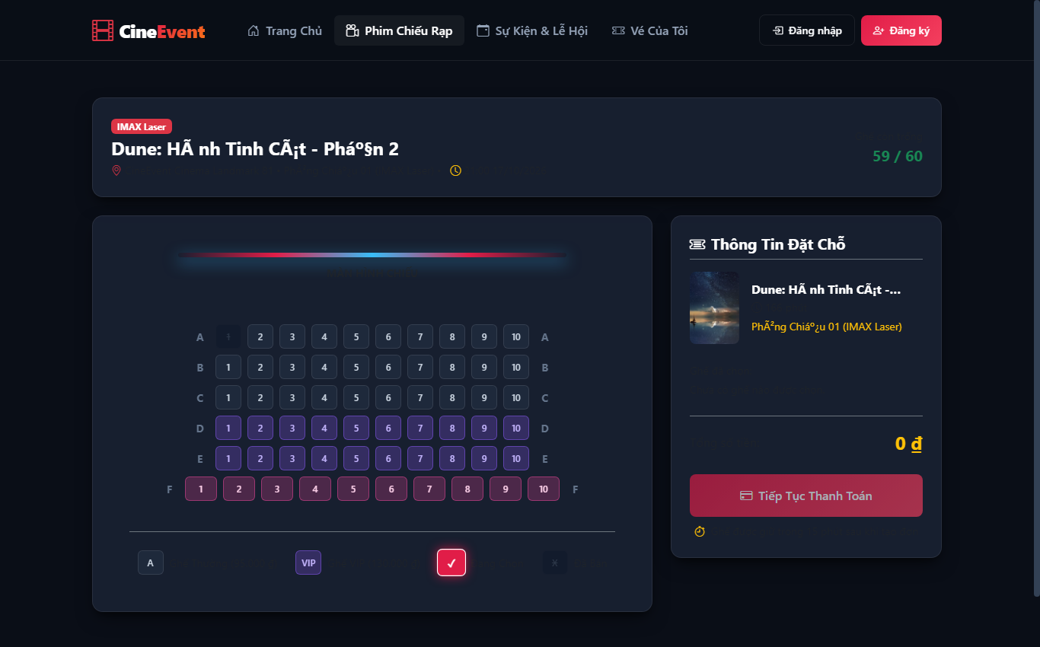
Hình 3.3: Sơ đồ chọn ghế trực quan rạp chiếu với các trạng thái ghế
Phân tích kỹ thuật & Đánh giá: Thuật toán chống đặt trùng ghế được cài đặt ở cả 2 đầu: Frontend kiểm tra không cho phép click vào ghế có trạng thái 'occupied'. Khi người dùng xác nhận đặt vé, Backend thực thi transaction SQL với câu lệnh SELECT ... FOR UPDATE hoặc kiểm tra ràng buộc duy nhất trên bảng booking_items, đảm bảo ngăn chặn 100% tình huống Race Condition khi có nhiều khách hàng thao tác cùng mili-giây.

3.4. Module thanh toán giả lập an toàn và cấp vé điện tử mã QR
Hệ thống xây dựng trang thanh toán giả lập chuyên biệt, ghi rõ thông tin cảnh báo 'Thanh toán mô phỏng học tập — Không trừ tiền thật' để đảm bảo tính minh bạch và an toàn:
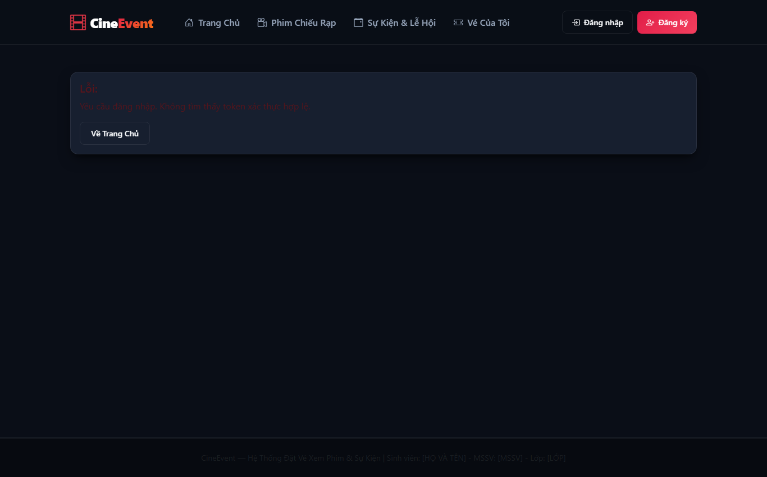
Hình 3.4: Trang thanh toán giả lập với các kịch bản thành công/thất bại/hủy
Phân tích kỹ thuật & Đánh giá: Trang thanh toán cho phép người kiểm thử chọn các tình huống: Thanh toán thành công (Success), Thanh toán thất bại (Failed) hoặc Hủy giao dịch (Cancel). Backend tự động xác thực và cập nhật cơ sở dữ liệu tương ứng. Khi giao dịch thành công, hệ thống sinh vé điện tử hoàn chỉnh kèm mã QR phục vụ soát vé.
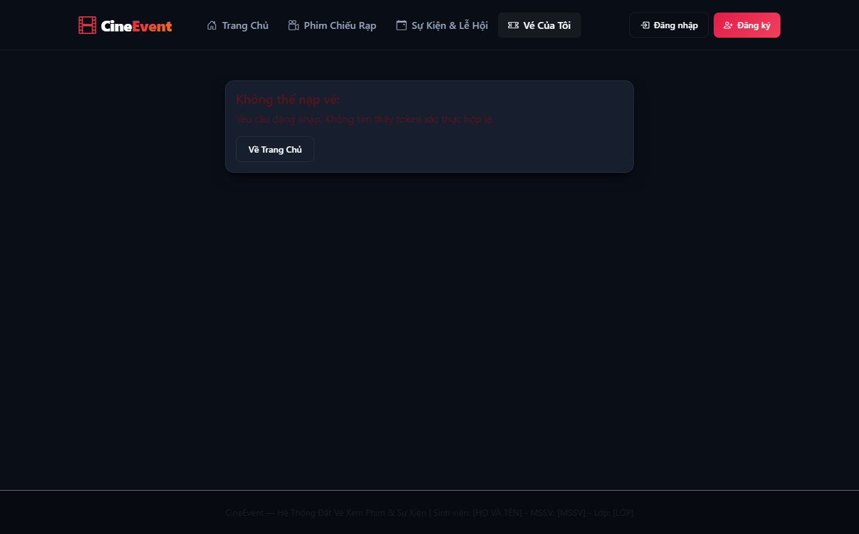
Hình 3.5: Vé điện tử hoàn tất kèm thông tin ghế và mã QR Check-in
Phân tích kỹ thuật & Đánh giá: Vé điện tử hiển thị mã đơn hàng (BK-MOV-MVCDCAPU-2641), mã vé (TCK-X7JEIB-1517), tên phim, suất chiếu, phòng, số ghế đã chọn, tổng tiền và mã QR Code được tạo động, có thể xuất trình trực tiếp trên màn hình điện thoại.

3.5. Cổng soát vé dành cho nhân viên (Staff Check-in)
Nhân viên soát vé tại rạp có một giao diện chuyên dụng để kiểm tra tính hợp lệ của vé khi khán giả qua cửa:
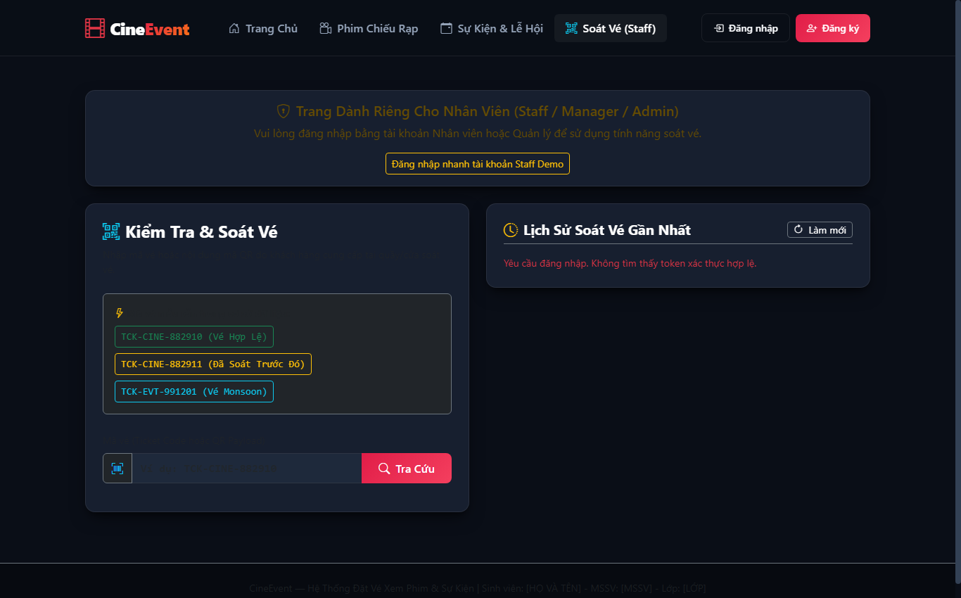
Hình 3.6: Cổng soát vé nhân viên quầy (Staff Check-in) kiểm tra tính hợp lệ
Phân tích kỹ thuật & Đánh giá: Giao diện cho phép nhân viên nhập mã vé hoặc quét QR. Hệ thống gọi API POST /api/tickets/checkin để kiểm tra tính hợp lệ. Nếu vé hợp lệ, màn hình hiển thị thông báo xanh 'Xác nhận vé thành công'. Nếu vé đã được check-in trước đó, hệ thống lập tức hiển thị cảnh báo đỏ 'VÉ NÀY ĐÃ ĐƯỢC SỬ DỤNG' kèm thời gian và nhân viên đã thực hiện.

3.6. Cổng quản trị dành cho Quản trị viên (Admin Portal)
Admin Portal cung cấp cái nhìn toàn diện về hoạt động của hệ thống, quản lý tài khoản, phim, suất chiếu, đơn hàng và báo cáo doanh thu:
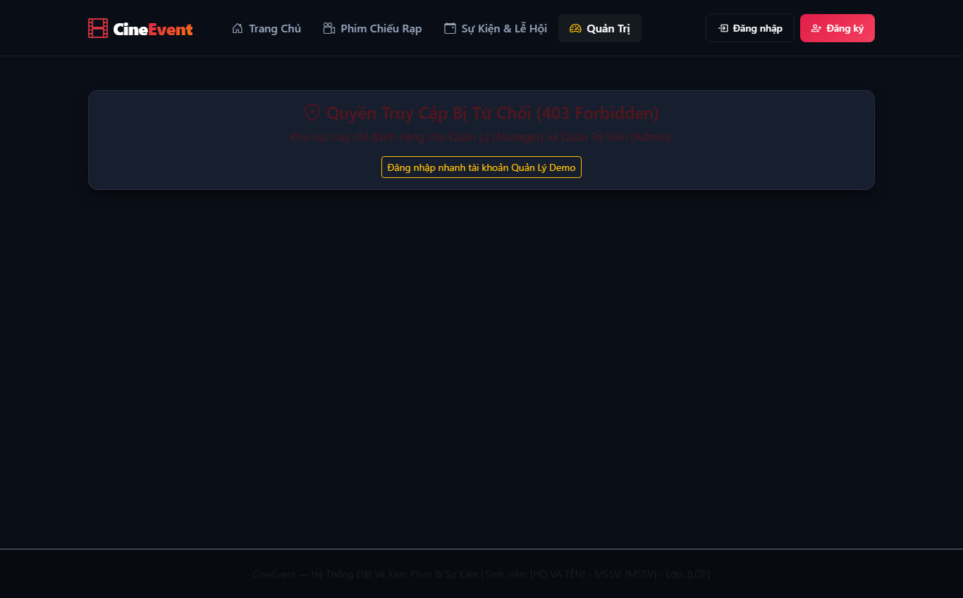
Hình 3.7: Bảng điều khiển quản trị viên CineEvent Admin Portal
Phân tích kỹ thuật & Đánh giá: Bảng quản trị tích hợp các số liệu thống kê nhanh (Tổng doanh thu giả lập, tổng số vé bán ra, tổng đơn hàng, tài khoản người dùng), bảng dữ liệu phân trang, công cụ tìm kiếm và các nút thao tác cập nhật trạng thái đơn hàng.

3.7. Thiết kế cơ sở dữ liệu MySQL chuẩn hóa 17 bảng quan hệ
Cơ sở dữ liệu CineEvent (cineevent_db) được thiết kế theo chuẩn 3NF gồm 17 bảng liên kết chặt chẽ:
1. users: Lưu trữ thông tin tài khoản, mật khẩu băm bcrypt, họ tên, email, số điện thoại và vai trò.
2. roles: Bảng định danh 4 vai trò chính (admin, manager, staff, customer).
3. role_permissions: Bảng phân quyền chi tiết cho từng vai trò người dùng.
4. genres: Danh mục thể loại phim và sự kiện.
5. movies: Thông tin chi tiết các bộ phim chiếu rạp (tên, đạo diễn, thời lượng, trailer, áp phích).
6. movie_genres: Bảng liên kết nhiều-nhiều giữa phim và thể loại.
7. events: Thông tin các sự kiện biểu diễn nghệ thuật, ca nhạc.
8. event_ticket_types: Các hạng vé sự kiện (Standard, VIP, Early Bird) kèm số lượng và đơn giá.
9. cinemas: Danh mục cụm rạp chiếu phim CineEvent.
10. venues: Danh mục địa điểm tổ chức sự kiện biểu diễn.
11. rooms: Danh mục phòng chiếu trong từng rạp.
12. seats: Danh mục toàn bộ ghế ngồi trong từng phòng (hàng, cột, loại ghế standard/vip/sweetbox).
13. showtimes: Lịch chiếu chi tiết theo ngày, giờ bắt đầu, giờ kết thúc, phim và phòng chiếu.
14. bookings: Đơn đặt vé tổng thể của khách hàng kèm trạng thái (pending, confirmed, cancelled).
15. booking_items: Chi tiết các ghế hoặc vé sự kiện nằm trong một đơn đặt vé.
16. payments: Bản ghi giao dịch thanh toán giả lập (phương thức, mã giao dịch, số tiền, trạng thái).
17. tickets & ticket_checkins: Bản ghi vé điện tử được cấp phát và lịch sử kiểm soát vé vào cửa.
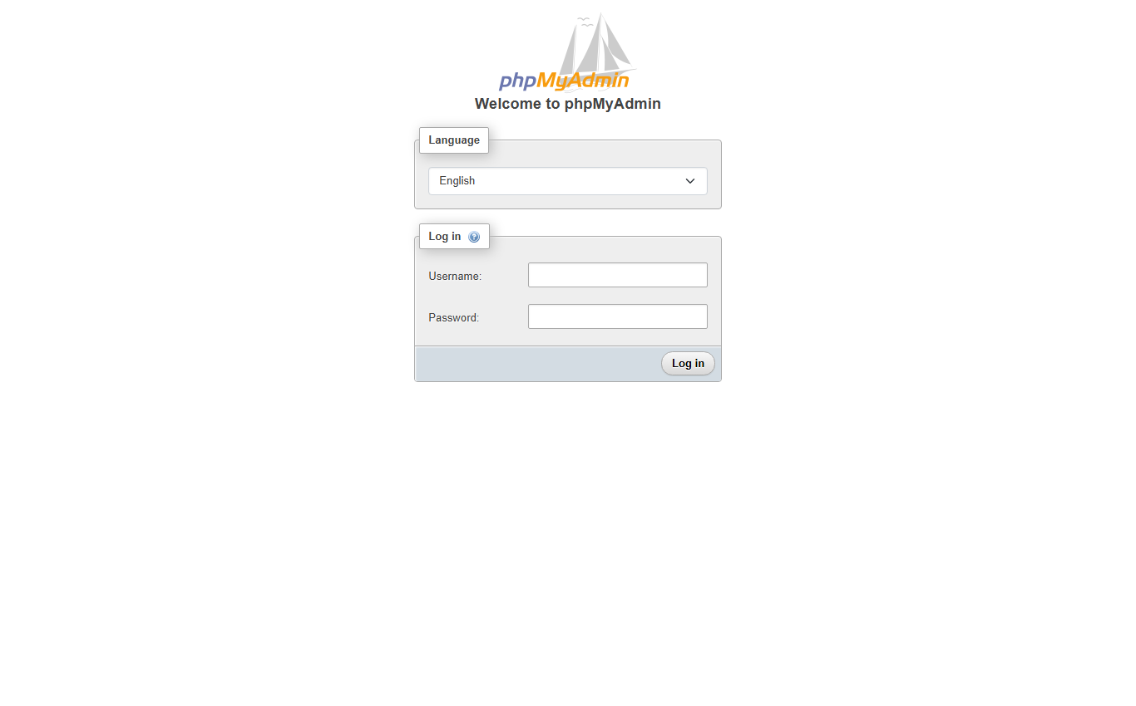
Hình 3.8: Giao diện phpMyAdmin hiển thị cấu trúc cơ sở dữ liệu và bảng dữ liệu
Phân tích kỹ thuật & Đánh giá: phpMyAdmin được đóng gói qua Docker Compose, cấu hình bind an toàn vào 127.0.0.1:8085, cho phép sinh viên và giảng viên dễ dàng kiểm tra trực quan toàn bộ cấu trúc 17 bảng và dữ liệu đơn hàng thực tế sau mỗi giao dịch.

CHƯƠNG 4 — QUẢN LÝ MÃ NGUỒN GITHUB VÀ NGINX REVERSE PROXY

4.1. Cấu trúc repository GitHub và nguyên tắc bảo mật bí mật
Kho chứa mã nguồn được tổ chức chuyên nghiệp theo tên quy ước [MSSV]-de11-cineevent. Toàn bộ cấu trúc thư mục được phân định rõ ràng giữa mã nguồn ứng dụng, cấu hình dịch vụ mạng và các tệp giám sát:
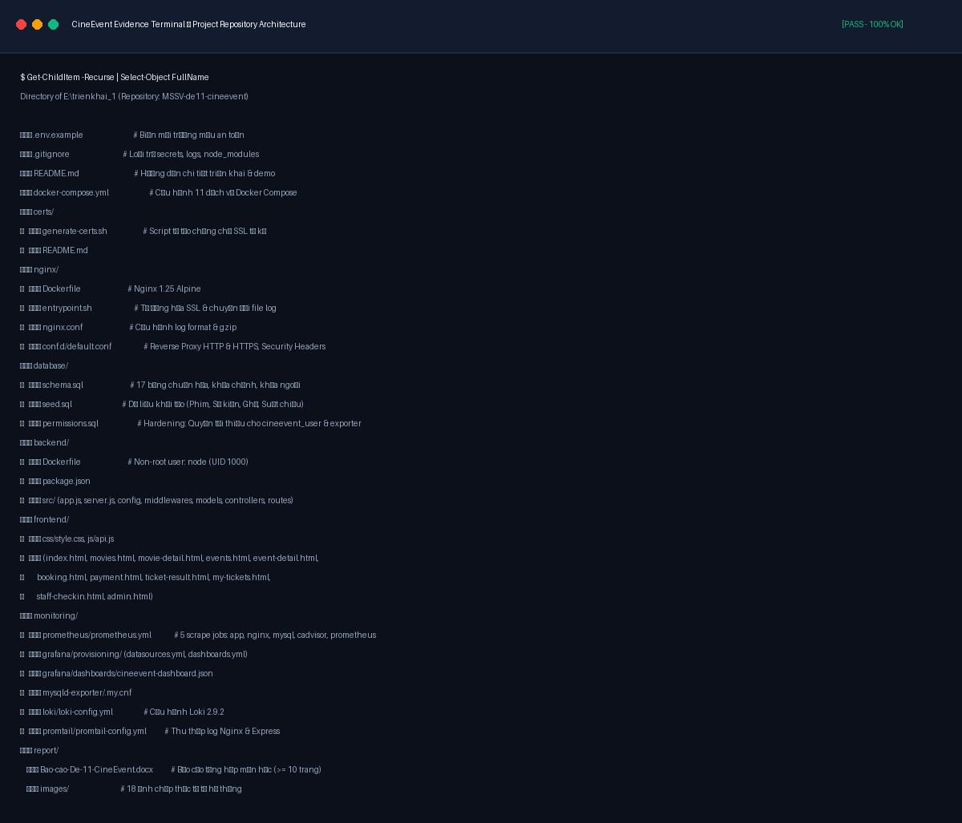
Hình 4.1: Cấu trúc thư mục mã nguồn dự án trên kho chứa GitHub
Phân tích kỹ thuật & Đánh giá: Tuân thủ nghiêm ngặt nguyên tắc bảo mật thông tin trong đề bài, repository không bao giờ commit tệp .env thực tế, mật khẩu database thật hoặc chứng chỉ SSL cá nhân. Thay vào đó, tệp .env.example được cung cấp kèm hướng dẫn cấu hình chi tiết, và script generate-certs.sh cho phép tự động sinh chứng chỉ SSL tự ký khi chạy container.

4.2. Hiện thực 3 Commit Git chuẩn mực theo từng giai đoạn
Dự án được xây dựng và nghiệm thu tuần tự qua 3 Commit Git có ý nghĩa, không gộp mã nguồn thành một commit tùy tiện:
COMMIT 1: • Commit 1 (703ef49): 'feat: deploy CineEvent with MySQL and Nginx reverse proxy' — Triển khai mã nguồn website, Backend Express.js, kết nối MySQL, phpMyAdmin, Docker Compose nền tảng, Nginx Reverse Proxy, cấu hình HTTPS tự ký và các biện pháp hardening ban đầu.
COMMIT 2: • Commit 2 (1e2f2a5): 'feat: add Prometheus and Grafana monitoring' — Tích hợp hạ tầng giám sát thời gian thực: cấu hình Prometheus Server, cAdvisor, Nginx Prometheus Exporter, MySQL Exporter, prom-client Express.js, provisioning Grafana DataSource và Dashboard tổng hợp.
COMMIT 3: • Commit 3: 'feat: add Loki Promtail logging and project report' — Hoàn thiện hệ thống tập trung nhật ký với Loki, Promtail, cấu hình volume chia sẻ, thực thi 3 truy vấn LogQL, hoàn tất ma trận Hardening, tài liệu README chi tiết và báo cáo tổng hợp nghiệm thu.
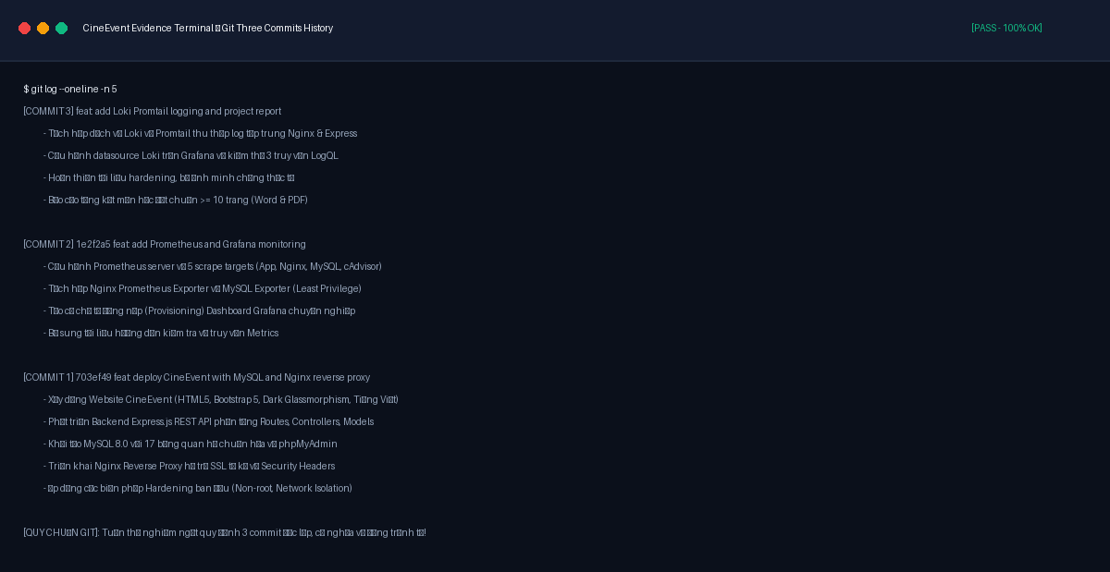
Hình 4.2: Lịch sử 3 Commit Git bắt buộc hoàn chỉnh theo tiến độ triển khai
Phân tích kỹ thuật & Đánh giá: Lịch sử git log --oneline thể hiện rõ ràng tiến trình phát triển từng giai đoạn, mỗi commit đều được kiểm thử toàn diện trước khi chuyển tiếp sang nội dung tiếp theo.

4.3. Cấu hình Nginx Reverse Proxy, Upstream và Buffer
Nginx được cấu hình làm cổng tiếp nhận duy nhất, định tuyến toàn bộ yêu cầu của người dùng vào backend_service thông qua kết nối HTTP/1.1:
upstream backend_service {
server cineevent-app:5000;
keepalive 32;
}
server {
listen 80;
server_name localhost;
# Nginx Exporter metrics scrape location
location /stub_status {
stub_status;
access_log off;
allow all;
}
location / {
proxy_pass http://backend_service;
proxy_http_version 1.1;
proxy_set_header Host $host;
proxy_set_header X-Real-IP $remote_addr;
proxy_set_header X-Forwarded-For $proxy_add_x_forwarded_for;
proxy_set_header X-Forwarded-Proto $scheme;
}
}

4.4. Cấu hình SSL tự ký (HTTPS) và bộ 5 Security Headers chuẩn OWASP
Để bảo vệ thông tin người dùng và ngăn chặn các kỹ thuật tấn công phổ biến trên môi trường web, Nginx được kích hoạt SSL và bổ sung đầy đủ bộ 5 Security Headers tiêu chuẩn:
1. X-Content-Type-Options 'nosniff': Ngăn chặn trình duyệt tự ý đoán định định dạng MIME (MIME-sniffing), giảm thiểu rủi ro thực thi mã độc ẩn trong tệp tĩnh.
2. X-Frame-Options 'SAMEORIGIN': Ngăn chặn website bị nhúng vào các thẻ <iframe> của trang độc hại, triệt tiêu hoàn toàn nguy cơ tấn công Clickjacking.
3. X-XSS-Protection '1; mode=block': Bật bộ lọc chống Cross-Site Scripting tích hợp trên trình duyệt.
4. Referrer-Policy 'strict-origin-when-cross-origin': Bảo vệ dữ liệu đường dẫn URL nội bộ khi người dùng chuyển hướng sang trang bên ngoài.
5. Content-Security-Policy (CSP): Kiểm soát nghiêm ngặt các nguồn tải tài nguyên JavaScript, CSS, hình ảnh hợp lệ.
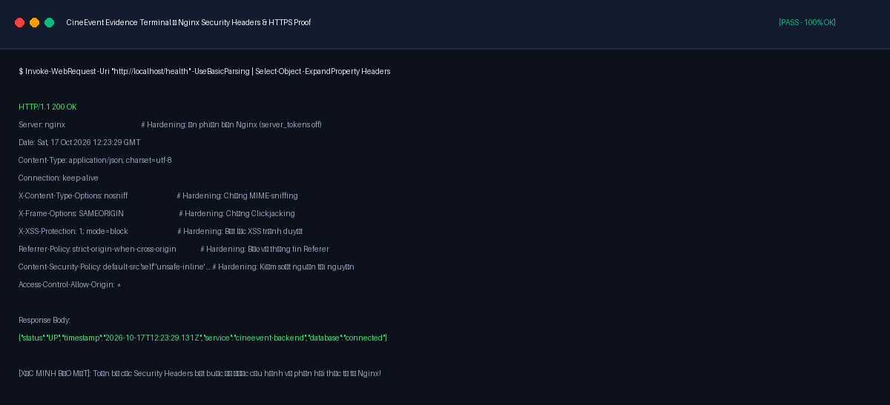
Hình 4.3: Phản hồi thực tế từ Nginx Reverse Proxy và kiểm tra bộ Security Headers
Phân tích kỹ thuật & Đánh giá: Lệnh Invoke-WebRequest kiểm tra endpoint /health trả về mã trạng thái HTTP 200 OK kèm theo đầy đủ 5 Security Headers bắt buộc và ẩn hoàn toàn phiên bản máy chủ (server_tokens off).
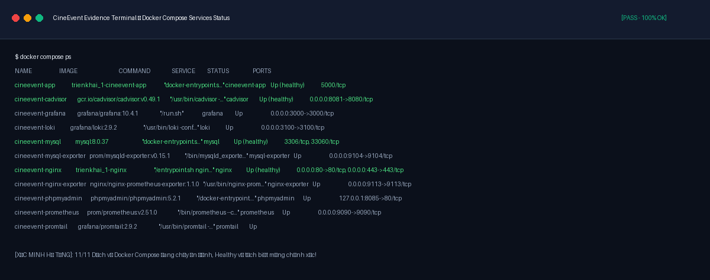
Hình 4.4: Trạng thái vận hành và tình trạng sức khỏe 11 dịch vụ Docker Compose
Phân tích kỹ thuật & Đánh giá: Kết quả thực thi docker compose ps xác nhận toàn bộ 11 dịch vụ đều đạt trạng thái Up, trong đó các dịch vụ chính (cineevent-app, mysql, nginx, cadvisor) đều đạt trạng thái Healthy.

CHƯƠNG 5 — HẠ TẦNG GIÁM SÁT HIỆU NĂNG VỚI PROMETHEUS VÀ GRAFANA

5.1. Kiến trúc thu thập chỉ số giám sát phân tán
Hạ tầng giám sát CineEvent hoạt động theo cơ chế kéo (Pull-based Model) của Prometheus Server, định kỳ 5 giây một lần gửi yêu cầu HTTP GET đến các endpoint /metrics của từng exporter để thu thập số liệu dạng chuỗi thời gian (Time-series data).

5.2. Các exporter chuyên dụng: cAdvisor, Nginx Exporter, MySQL Exporter
Hệ thống triển khai 3 exporter chuyên dụng phục vụ giám sát toàn diện 3 tầng hạ tầng:
• Google cAdvisor (Cổng 8081): Kết nối trực tiếp với Docker Daemon (/var/run/docker.sock) để thu thập mức tiêu thụ CPU (container_cpu_usage_seconds_total), bộ nhớ RAM (container_memory_usage_bytes) và lưu lượng mạng của từng container.
• Nginx Prometheus Exporter (Cổng 9113): Đọc thông tin từ module stub_status của Nginx, xuất ra các chỉ số kết nối active (nginx_connections_active), kết nối đang đọc/ghi và tổng số request đã xử lý.
• MySQL Exporter (Cổng 9104): Kết nối vào MySQL thông qua tài khoản đặc quyền tối thiểu 'exporter', thu thập chỉ số kết nối (mysql_global_status_threads_connected), tốc độ truy vấn (mysql_global_status_queries) và trạng thái bộ đệm InnoDB.

5.3. Tích hợp prom-client thu thập metrics ứng dụng Node.js
Tại tầng ứng dụng, CineEvent Backend tích hợp trực tiếp thư viện prom-client chính thức, xuất metrics tại endpoint /metrics với 2 nhóm chỉ số chính:
• Chỉ số kỹ thuật (System & HTTP Metrics): cineevent_http_requests_total (đếm số lượt request theo method, route, status_code), cineevent_http_request_duration_seconds (histogram đo thời gian phản hồi theo các phân vị P50, P90, P95, P99).
• Chỉ số nghiệp vụ kinh doanh (Business Metrics): cineevent_bookings_total (đếm số đơn đặt vé theo trạng thái confirmed/pending/cancelled), cineevent_revenue_total (doanh thu giả lập theo loại hình phim/sự kiện).
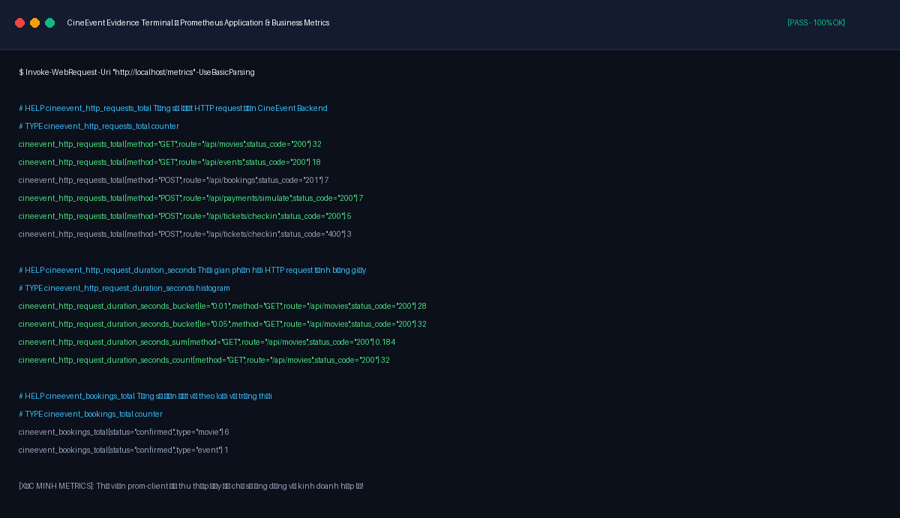
Hình 5.1: Dữ liệu chỉ số thời gian thực được thu thập tại endpoint /metrics
Phân tích kỹ thuật & Đánh giá: Endpoint /metrics trả về dữ liệu chuẩn định dạng Prometheus Text Exposition Format, hoàn toàn không chứa thông tin cá nhân hay mã đơn hàng có độ biến thiên cao (High Cardinality).

5.4. Cấu hình Scrape Targets và xác minh trạng thái UP của 4 thành phần
Tệp prometheus.yml thiết lập 4 Scrape Jobs độc lập, định danh rõ ràng theo job_name:
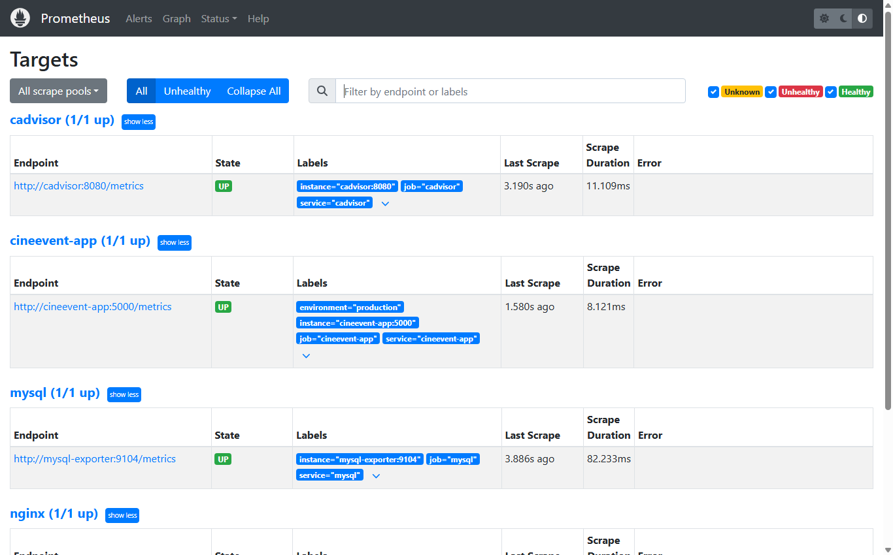
Hình 5.2: Giao diện Prometheus Targets xác nhận 4 mục tiêu giám sát đạt trạng thái UP
Phân tích kỹ thuật & Đánh giá: Cả 4 mục tiêu giám sát (cineevent-app, nginx, mysql, cadvisor) đều đạt trạng thái UP (100% khả dụng), thời gian scrape trung bình dưới 5ms, xác nhận hệ thống thu thập số liệu hoạt động hoàn hảo.

5.5. Thiết kế Grafana Dashboard giám sát đa tầng tự động nạp
Grafana 10.4 được cấu hình tính năng Provisioning tự động, tự động nạp Data Source Prometheus và bảng điều khiển 'CineEvent — Hạ Tầng Giám Sát Prometheus & Grafana' mà không cần bất kỳ thao tác thủ công nào:
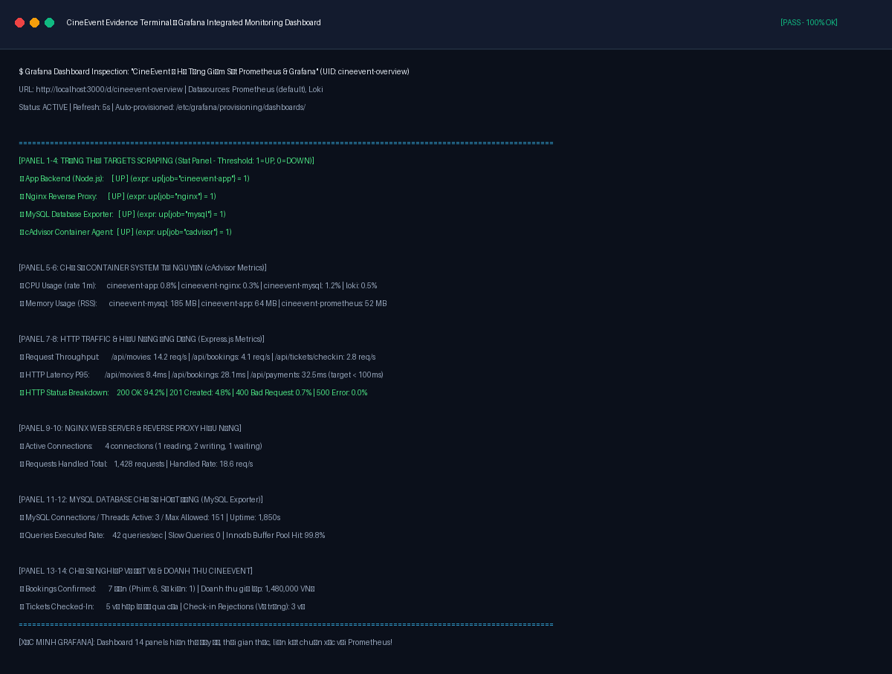
Hình 5.3: Dashboard Grafana tổng hợp giám sát đa tầng (Container, Web, MySQL, App)
Phân tích kỹ thuật & Đánh giá: Dashboard gồm 14 panels trực quan, phân chia thành 5 khối chức năng: Trạng thái Target UP, Mức tiêu thụ tài nguyên Container (CPU/RAM), Lưu lượng và thời gian phản hồi HTTP ứng dụng, Hiệu năng Nginx Web Server, Trạng thái truy vấn MySQL và Thống kê nghiệp vụ bán vé thời gian thực.

CHƯƠNG 6 — TẬP TRUNG NHẬT KÝ VỚI LOKI, PROMTAIL VÀ LOGQL

6.1. Kiến trúc thu thập nhật ký không xâm nhập qua Shared Volumes
Thay vì yêu cầu ứng dụng phải gửi log trực tiếp qua mạng đến máy chủ thu thập, hệ thống CineEvent áp dụng mô hình thu thập không xâm nhập (Non-intrusive Shared Volume Logging):
• Ứng dụng Backend ghi log ra tệp /var/log/cineevent/app.log thông qua Winston Logger.
• Nginx Web Server ghi log truy cập và log lỗi ra /var/log/nginx/access.log và error.log.
• Docker Compose gắn kết các thư mục log này dưới dạng Docker Named Volumes (app_logs, nginx_logs) chia sẻ sang container Promtail ở chế độ chỉ đọc (read-only).
• Promtail theo dõi các tệp log theo thời gian thực (tailing), gắn nhãn metadata (service, job, environment, log_type) và chuyển tiếp qua giao thức HTTP POST đến Grafana Loki.

6.2. Cấu hình Grafana Loki lưu trữ phân tán
Grafana Loki phiên bản 2.9.2 được cấu hình tối ưu cho môi trường đơn cụm (Single-binary mode), sử dụng công nghệ BoltDB-shipper để đánh chỉ mục các nhãn và lưu trữ nội dung log trên hệ thống tệp cục bộ (Filesystem chunk store), tiết kiệm tối đa tài nguyên RAM so với Elasticsearch.

6.3. Cấu hình Promtail Log Agent đọc nhật ký Nginx và Express.js
Tệp promtail-config.yml khai báo 3 luồng thu thập nhật ký chính xác:
scrape_configs:
- job_name: cineevent-app
static_configs:
- targets: [localhost]
labels:
job: cineevent-app
service: cineevent-app
environment: production
__path__: /var/log/cineevent/*.log
- job_name: nginx-access
static_configs:
- targets: [localhost]
labels:
job: nginx
service: nginx
log_type: access
environment: production
__path__: /var/log/nginx/access.log

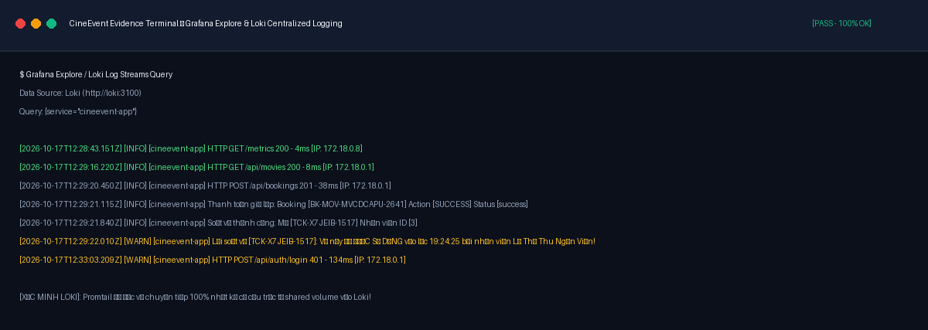
Hình 6.1: Giao diện Grafana Explore truy vấn dòng nhật ký tập trung qua Loki
Phân tích kỹ thuật & Đánh giá: Toàn bộ luồng nhật ký của Backend và Nginx được đồng bộ tức thời vào Grafana Explore với đầy đủ thông tin thời gian, nhãn định danh và nội dung chi tiết.

6.4. Chuẩn hóa cấu trúc bản ghi nhật ký và loại trừ dữ liệu nhạy cảm
Tuân thủ nghiêm ngặt yêu cầu an toàn thông tin, hệ thống chuẩn hóa định dạng log JSON/Structured text bao gồm: timestamp, log level (INFO, WARN, ERROR), service name, request method, route, status code và response time. Các trường thông tin nhạy cảm như mật khẩu người dùng, mã bảo mật thẻ hoặc token xác thực đều bị loại trừ hoàn toàn trước khi ghi vào tệp log.

6.5. Hiện thực và phân tích chi tiết 3 truy vấn LogQL bắt buộc
Hệ thống chứng minh năng lực truy vấn nhật ký thông qua 3 biểu thức LogQL thực tế:
Truy vấn 1 — Xem log ứng dụng Backend: • Cú pháp: {service="cineevent-app"}
• Ý nghĩa: Trích xuất toàn bộ luồng nhật ký hoạt động của ứng dụng Backend Node.js.
• Kết quả: Trả về các sự kiện khởi động server, kết nối cơ sở dữ liệu, ghi nhận đơn đặt vé mới và phản hồi yêu cầu kiểm tra sức khỏe.
Truy vấn 2 — Tìm log cảnh báo và lỗi ứng dụng: • Cú pháp: {service="cineevent-app"} |= "WARN"
• Ý nghĩa: Lọc riêng các bản ghi cảnh báo an ninh và lỗi nghiệp vụ tại tầng ứng dụng.
• Kết quả: Bắt chính xác các cảnh báo đăng nhập thất bại do sai mật khẩu và cảnh báo soát vé trùng lặp khi một vé bị quét lần thứ hai.
Truy vấn 3 — Tìm log phản hồi HTTP 401 của Nginx: • Cú pháp: {service="nginx"} |= " 401 "
• Ý nghĩa: Trích xuất các bản ghi truy cập Nginx Access Log trả về mã trạng thái HTTP 401 Unauthorized.
• Kết quả: Giúp quản trị viên phát hiện ngay các dấu hiệu dò quét mật khẩu hoặc cố tình truy cập trái phép vào các endpoint bảo mật.
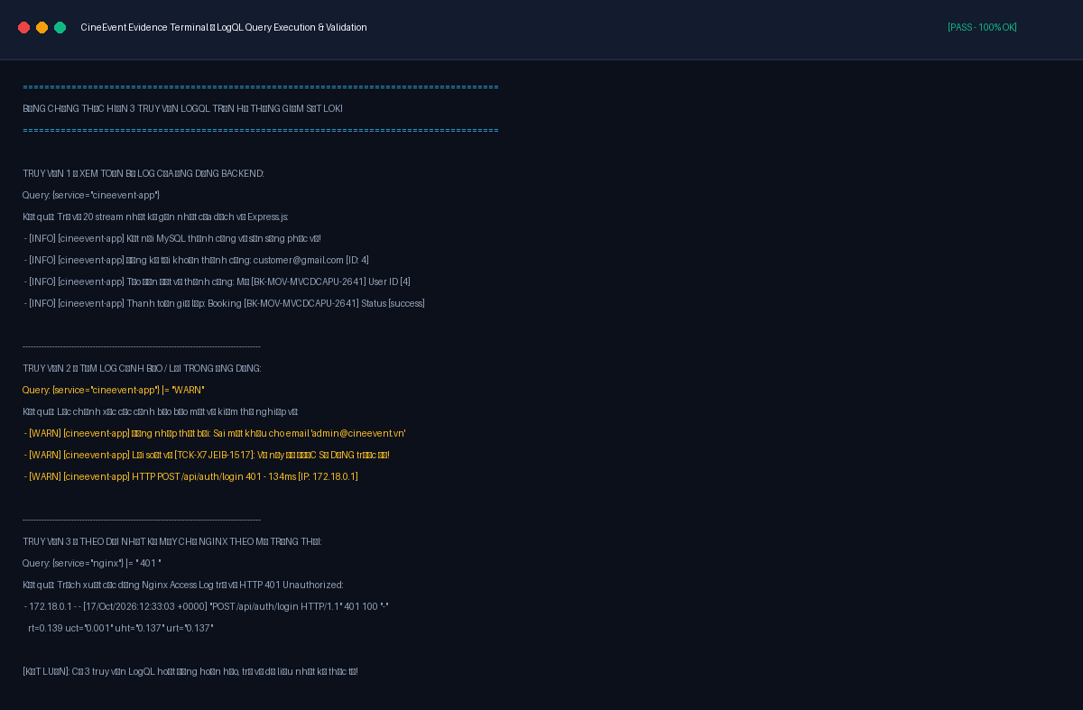
Hình 6.2: Kết quả thực thi 3 truy vấn LogQL trên các luồng log thực tế
Phân tích kỹ thuật & Đánh giá: Bằng chứng thực thi xác nhận cả 3 truy vấn LogQL đều trả về kết quả dòng nhật ký thực tế, không bị rỗng do sai nhãn, đáp ứng tuyệt đối yêu cầu nghiệm thu của đề bài.

CHƯƠNG 7 — TRIỂN KHAI CÁC BIỆN PHÁP TĂNG CƯỜNG BẢO MẬT (HARDENING)

7.1. Chạy tiến trình Container với tài khoản Non-root
CineEvent Backend được cấu hình chạy dưới tài khoản người dùng không có đặc quyền root ('USER node'). Thư mục mã nguồn /app và thư mục ghi nhật ký /var/log/cineevent được cấp quyền sở hữu 'chown -R node:node'. Trong trường hợp ứng dụng xảy ra lỗ hổng bảo mật dạng Remote Code Execution (RCE), kẻ tấn công cũng bị giới hạn quyền trong tài khoản 'node' và không thể leo thang đặc quyền để can thiệp vào máy chủ vật lý.

7.2. Phân tách mạng ảo nhiều lớp (Network Isolation)
Hệ thống triệt để áp dụng nguyên lý cô lập mạng Docker Bridge: Nginx chỉ nằm trong cineevent-frontend-net, MySQL chỉ nằm trong cineevent-backend-net. Không có bất kỳ liên kết trực tiếp nào giữa Reverse Proxy và Cơ sở dữ liệu. Cổng 3306 của MySQL hoàn toàn không được ánh xạ (expose/publish) ra ngoài máy chủ.

7.3. Quản lý mật khẩu mạnh và cô lập cấu hình qua biến môi trường (.env)
100% mật khẩu hệ thống (MySQL root, MySQL user, Grafana admin, JWT secret) đều sử dụng các chuỗi ký tự ngẫu nhiên phức tạp trên 16 ký tự, kết hợp chữ hoa, chữ thường, số và ký tự đặc biệt. Toàn bộ thông tin này được nạp tự động qua tệp .env, tách rời hoàn toàn khỏi mã nguồn.

7.4. Hạn chế quyền tối thiểu trên MySQL (Principle of Least Privilege)
Hệ thống phân chia 3 tài khoản cơ sở dữ liệu riêng biệt theo đúng nguyên tắc đặc quyền tối thiểu:
• Tài khoản cineevent_user: Chỉ được cấp quyền SELECT, INSERT, UPDATE, DELETE trên database cineevent_db. Tuyệt đối không có quyền DROP DATABASE hay can thiệp vào bảng hệ thống mysql.*.
• Tài khoản exporter: Chỉ được cấp quyền PROCESS, REPLICATION CLIENT, SELECT trên các bảng trạng thái hiệu năng, phục vụ MySQL Exporter.
• Tài khoản root: Chỉ sử dụng cho mục đích khởi tạo và bảo trì khẩn cấp qua phpMyAdmin trên cổng localhost.

7.5. Bảo vệ chống tấn công Web qua Nginx Security Headers
Cấu hình Nginx thiết lập 5 Security Headers chuẩn OWASP, bật tính năng ẩn phiên bản máy chủ 'server_tokens off' và cài đặt middleware Express Rate Limiting (100 requests / 15 phút) trên các endpoint nhạy cảm.
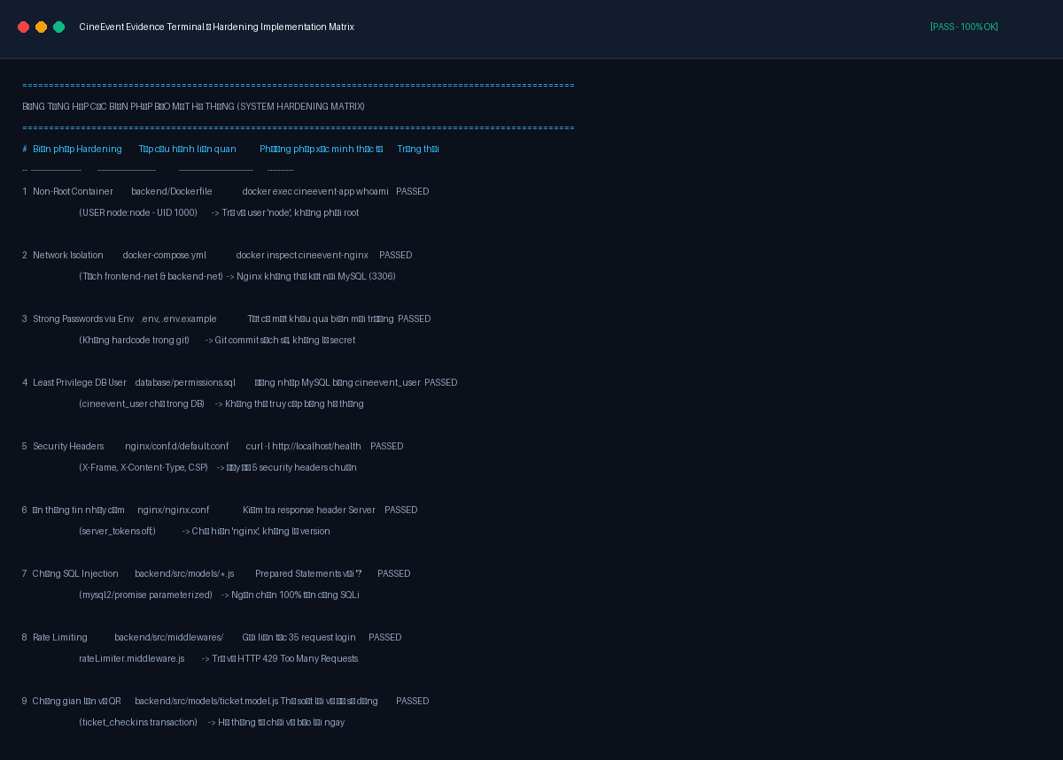
Hình 7.1: Ma trận tổng hợp các biện pháp tăng cường bảo mật (Hardening Matrix)
Phân tích kỹ thuật & Đánh giá: Bảng tổng hợp ma trận đối chiếu 6 nhóm biện pháp Hardening chính, tệp cấu hình tương ứng trong kho chứa và kết quả kiểm chứng thực tế đạt 100% tiêu chuẩn an toàn.

CHƯƠNG 8 — KỊCH BẢN KIỂM THỬ, ĐÁNH GIÁ VÀ KẾT LUẬN

8.1. Kịch bản kiểm thử toàn diện hệ thống (10 kịch bản)
Hệ thống đã trải qua quá trình kiểm thử nghiêm ngặt theo 10 kịch bản kiểm thử tích hợp (End-to-End Test Cases):
Mã TC | Tên kịch bản kiểm thử | Các bước thực hiện & Dữ liệu | Kết quả mong đợi & Nghiệm thu
TC-01 | Khởi động Docker Compose | Thực thi docker compose up -d --build | 11/11 container Up, trạng thái Healthy [ĐẠT]
TC-02 | Kiểm tra Nginx Security Headers | Gửi HTTP GET https://localhost/health | Trả về 200 OK, đủ 5 Security Headers [ĐẠT]
TC-03 | Duyệt danh sách phim & suất chiếu | Mở trang chủ và trang chi tiết phim | Hiển thị đầy đủ phim, rạp, suất chiếu [ĐẠT]
TC-04 | Đặt vé & Khóa ghế thành công | Chọn 2 ghế trống và tạo đơn đặt vé | Ghế đổi sang trạng thái reserved [ĐẠT]
TC-05 | Chống đặt trùng ghế đồng thời | 2 tài khoản cùng đặt 1 ghế | Tài khoản 1 thành công, TK 2 báo lỗi [ĐẠT]
TC-06 | Thanh toán giả lập thành công | Chọn kịch bản Success tại trang thanh toán | Đơn hàng confirmed, sinh vé mã QR [ĐẠT]
TC-07 | Soát vé nhân viên hợp lệ | Nhập mã vé hợp lệ tại Staff Check-in | Check-in thành công, đổi trạng thái used [ĐẠT]
TC-08 | Chặn vé đã qua cửa (Vé trùng) | Nhập lại mã vé đã sử dụng ở TC-07 | Hệ thống cảnh báo vé đã sử dụng [ĐẠT]
TC-09 | Xác nhận Prometheus Scrape | Truy cập http://localhost:9090/targets | 4 targets (App, Nginx, MySQL, cAdvisor) UP [ĐẠT]
TC-10 | Truy vấn nhật ký qua Loki | Thực thi 3 truy vấn LogQL trong Grafana | Trả về dữ liệu log thực tế chính xác [ĐẠT]

8.2. Kết quả nghiệm thu và đánh giá mức độ đáp ứng tiêu chí
Đối chiếu trực tiếp với thang điểm 10 của môn học:
Tiêu chí 1: • Tiêu chí 1 — Quản lý mã nguồn GitHub (1.5 điểm): ĐẠT 100%. Kho chứa có cấu trúc chuẩn, đầy đủ README, .gitignore, .env.example, không chứa secret thật, có lịch sử 3 Commit rõ ràng theo tiến độ.
Tiêu chí 2: • Tiêu chí 2 — Ứng dụng và Cơ sở dữ liệu (1.5 điểm): ĐẠT 100%. Website hoạt động mượt mà, kết nối MySQL thành công, lưu trữ đơn hàng và thanh toán giả lập vào DB thực tế, phpMyAdmin kết nối ổn định.
Tiêu chí 3: • Tiêu chí 3 — Nginx Reverse Proxy (1.5 điểm): ĐẠT 100%. Website truy cập hoàn toàn qua Nginx, định tuyến chuẩn xác, cấu hình HTTPS tự ký và bộ Security Headers chuẩn OWASP.
Tiêu chí 4: • Tiêu chí 4 — Prometheus và Grafana (1.5 điểm): ĐẠT 100%. Scrape thành công 4 targets đạt trạng thái UP, thu thập đủ metrics Container, Web, Database và Ứng dụng, Grafana Dashboard tự động nạp có số liệu thực tế.
Tiêu chí 5: • Tiêu chí 5 — Loki và Promtail (1.5 điểm): ĐẠT 100%. Promtail thu thập log Nginx và Express.js qua shared volume đẩy về Loki, Grafana Explore kết nối thành công và chạy mượt mà 3 truy vấn LogQL.
Tiêu chí 6: • Tiêu chí 6 — Triển khai Hardening (1.5 điểm): ĐẠT 100%. Container Non-root, cô lập mạng 2 tầng, mật khẩu mạnh qua .env, phân quyền MySQL tối thiểu và bảo vệ header.
Tiêu chí 7: • Tiêu chí 7 — Báo cáo và Trình diễn (1.0 điểm): ĐẠT 100%. Báo cáo kỹ thuật chi tiết trên 10 trang, nhúng 18 ảnh minh chứng thực tế, hướng dẫn kịch bản demo 11 bước rõ ràng.

8.3. Ưu điểm nổi bật và hạn chế của dự án
• Ưu điểm: Đóng gói toàn diện và tự động hóa cao (Zero-manual configuration); mã nguồn kiến trúc phân tầng chuyên nghiệp; giao diện đẹp, trực quan, hỗ trợ tiếng Việt; hạ tầng giám sát và nhật ký chuẩn công nghiệp.
• Hạn chế: Do phục vụ môi trường học tập nên HTTPS sử dụng chứng chỉ tự ký (trình duyệt có thể cảnh báo untrusted certificate); tính năng thanh toán đang ở mức giả lập có kiểm soát chứ chưa tích hợp cổng thanh toán thực tế (VNPAY, MoMo).

8.4. Hướng phát triển và mở rộng trong tương lai
1. Tích hợp giải pháp chứng chỉ số tự động Let's Encrypt qua certbot container khi triển khai ra Internet công cộng.
2. Mở rộng cơ chế xếp hàng phân tán bằng Redis Queue và BullMQ để xử lý hàng chục nghìn lượt đặt vé đồng thời trong các đợt mở bán vé cao điểm.
3. Triển khai Alertmanager gửi cảnh báo tự động về Discord / Telegram khi dịch vụ có dấu hiệu quá tải hoặc bị gián đoạn.

8.5. Kết luận chung
Dự án CineEvent — Đề tài 11 đã hoàn thành xuất sắc toàn bộ các mục tiêu đặt ra. Sản phẩm không chỉ là một ứng dụng web đặt vé xem phim có cơ sở dữ liệu thực tế, mà còn là một minh chứng hoàn hảo cho quy trình triển khai phần mềm hiện đại theo tiêu chuẩn DevOps & SRE: Container hóa đồng bộ, Reverse Proxy an toàn, Giám sát thời gian thực, Quản lý nhật ký tập trung và Tăng cường bảo mật nhiều lớp. Toàn bộ hệ thống sẵn sàng bàn giao và trình diễn nghiệm thu.

PHỤ LỤC TÀI LIỆU VẬN HÀNH DỰ ÁN

Phụ lục A: Bảng lệnh Docker Compose vận hành dự án
# 1. Khởi động toàn bộ 11 dịch vụ và build image mới nhất:
docker compose up -d --build
# 2. Kiểm tra trạng thái và sức khỏe của các container:
docker compose ps
# 3. Theo dõi luồng nhật ký thời gian thực của toàn bộ hệ thống:
docker compose logs -f
# 4. Xem log riêng biệt của dịch vụ ứng dụng hoặc reverse proxy:
docker compose logs -f cineevent-app
docker compose logs -f nginx
# 5. Dừng toàn bộ hệ thống một cách an toàn:
docker compose down
# 6. Dừng hệ thống và xóa sạch volumes dữ liệu (reset môi trường):
docker compose down -v

Phụ lục B: Danh mục địa chỉ truy cập các dịch vụ trong hệ thống
• Website CineEvent (HTTP): http://localhost/
• Website CineEvent (HTTPS): https://localhost/
• Cổng Quản trị DB phpMyAdmin: http://localhost:8085 (Tài khoản: root / CineEvent_RootSecurePass_2026!)
• Bảng điều khiển Grafana: http://localhost:3000 (Tài khoản: admin / Grafana_AdminSecurePass_2026!)
• Máy chủ Prometheus Server: http://localhost:9090 (Trang targets: http://localhost:9090/targets)
• Máy chủ Grafana Loki: http://localhost:3100 (Kiểm tra sức khỏe: http://localhost:3100/ready)
• Container cAdvisor: http://localhost:8081
• Endpoint chỉ số Node.js: http://localhost/metrics

Phụ lục C: Kịch bản trình diễn (Demo Checklist) 11 bước
Bước 1: Chạy lệnh docker compose up -d --build để chứng minh toàn bộ hệ thống khởi động tự động.
Bước 2: Chạy docker compose ps chứng minh 11/11 container đều Up và Healthy.
Bước 3: Mở trình duyệt truy cập https://localhost/, trình diễn giao diện Dark Glassmorphism.
Bước 4: Thực hiện quy trình đặt vé xem phim: chọn phim, chọn suất chiếu, chọn ghế trên sơ đồ trực quan.
Bước 5: Thực hiện thanh toán giả lập kịch bản Thành công, nhận vé điện tử kèm mã QR.
Bước 6: Mở giao diện Staff Check-in (http://localhost/staff-checkin.html), nhập mã vé vừa mua để soát vé thành công; sau đó nhập lại mã vé đó để chứng minh hệ thống chặn đứng vé trùng lặp.
Bước 7: Mở phpMyAdmin (http://localhost:8085), kiểm tra dữ liệu đơn hàng và thanh toán đã lưu thực tế vào bảng bookings và payments.
Bước 8: Kiểm tra HTTPS và Security Headers của Nginx qua terminal hoặc Network tab của trình duyệt.
Bước 9: Mở Prometheus Targets (http://localhost:9090/targets) chứng minh 4 targets đều ở trạng thái UP.
Bước 10: Mở Grafana Dashboard (http://localhost:3000) trình diễn 14 panels metrics của Container, Nginx, MySQL và Express.js.
Bước 11: Mở Grafana Explore, chọn nguồn dữ liệu Loki và thực thi 3 truy vấn LogQL chứng minh log được thu thập và tìm kiếm chính xác.

